Idea de peso:

Inicialmente, la propuesta de solución final había sido el uso de una pesa inteligente

Por otro lado, también hubo comentarios a favor, dónde encontraban la idea atractiva dado a la simplicidad del producto y su uso, donde la única recomendación era vender una pesa económica y poco invasiva.

Dado que el propósito era construir nuestro propio sistema de peso para disminuir costos y cimplir con el presupuesto, surgía el problema de calibración porque se tenía que configura las galgas extensiométricas o el sensor correspondiente a la medición

Empresa: La empresa considera que al implementar está solución la idea del proyecto cambiaría radicalmente dado que el usuario no podría gozar de un sistema personal para saber sus niveles de GLP, sino que la empresa, por medio de los operario (repartidores) debe pasar por cada vivienda tomando las respectivas mediciones.

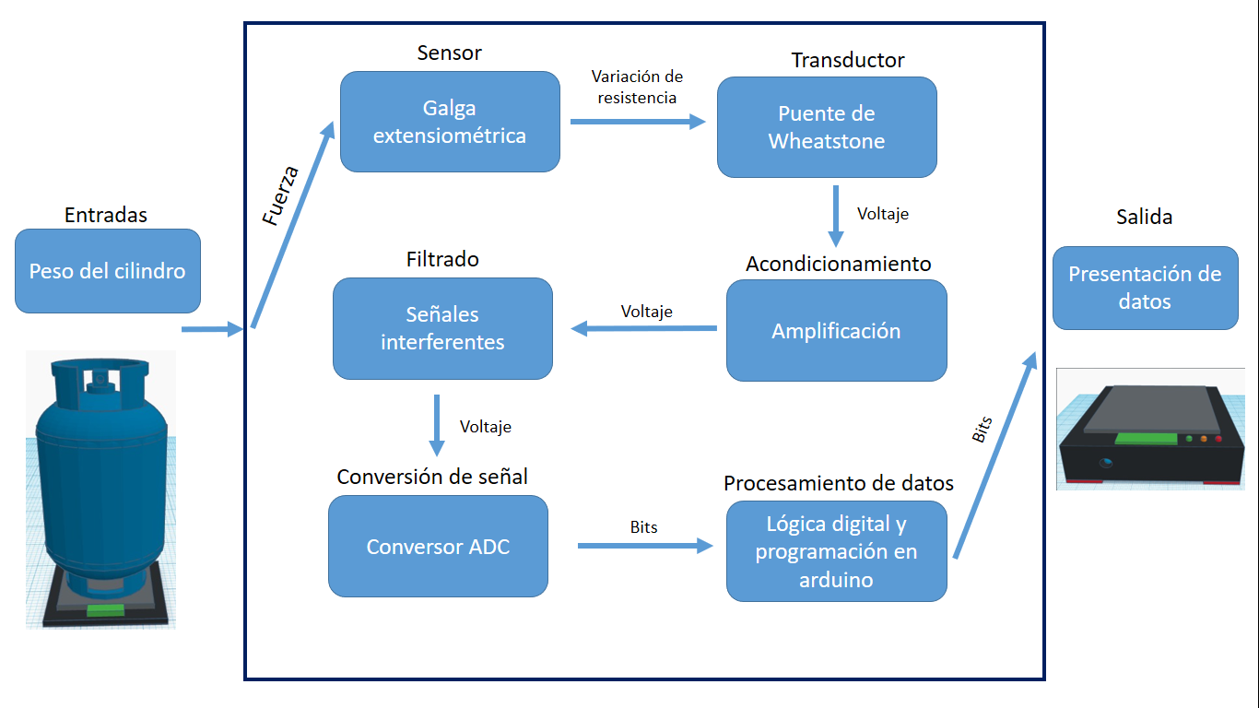

Idea sensor ultra sonico:

* Opiniones de los profesores:

**Carlos:** El profesor nos sugirió que el proyecto tenía problemas con respecto al presupuesto dado que el precio esperado era muy bajo para la solución que se quería implementar. En cuanto a la solución, dijo que las ondas no podrían transmitir la información, porque no pueden atravesar el metal fácilmente,o en caso de atravesarlo había una gran distorsión debido a la resistencia del medio (metal). En caso de seguir con la idea, sugirió abrir una fisura para introducir el sensor y tomar la medida, pero la idea fue rechazada porque abrir el cilindro no es rentable para la compañía.

**Vicente:** El profesor mencionó que está medición era compleja dado que las ondas sonoras presentan dificultades para atravesar el medio, aunque no descarto la idea por completo en caso de continuar con el proyecto en el futuro dada su complejidad.

* **Proyección semestre anterior:** El semestre anterior se eligió la idea del ultrasonido para medir la cantidad de GLP en el cilindro, al finalizar el semestre anterior se indicó la posibilidad de incluir piezoeléctricos para que la ondas lograran atravesar el medio, aunque no se realizó la prueba, la intervención de los profesores expertos en el tema nos ayudó a concluir que la solución no era viable.
* A la compañía, no le pareció propicia la idea dado que se tenía que alterar el cilindro, abriendo un agujero para introducir el sensor y tomar las mediciones.

Idea sensor de flujo turbina:

* **Explicación del funcionamiento:**

El sensor está compuesto por una cavidad en el medio del dispositivo, por el cual circula el material en cuestión (GLP) **.** En el medio se encontraba una hélice, la cual ofrecía poca resistencia para girar, por lo que nos pareció adecuado su uso. El sensor tiene una salida analógica(voltaje) entre 0V a 5V. Posee un tamaño variable, en el sentido de que había varias opciones para usar. El dispositivo tiene la ventaja de que la velocidad de la turbina es proporcional a la velocidad del caudal del gas. La rotación mecánica de la hélice podría generar alguna chispa.

* **David del CAP:** Mencionó que era una idea poco funcional dado que había el riesgo de explosión durante el uso. Posterior a eso, sugirió emplear el manómetro para medir presión del gas.
* **Vicente y Tobon:** Mencionaron que era una idea poco funcional dado que había el riesgo de explosión durante el uso.
* **Empresa:** Fue de su agrado, pero hicieron énfasis en que está solución fuera exclusiva para la compañía. Sin embargo, luego de consultar con profesores, se descubrió el riesgo de una posible chispa en el sensor que entraría en contacto con el GLP que pasa a través de la manguera, por ende se le comunicó a NORGAS está situación y ambas partes concluyeron que era correcto desistir de está iniciativa.

Idea medidor de flujo a través de presión diferencial:

* Profesores:

**Vicente:** El profesor nos sugirió que medir gases era más fácil y seguro a través de métodos que involucran la presión, más específicamente, medir el flujo por medio de la presión diferencial entre la válvula y la manguera, recomendandonos un libro de instrumentación industrial para apropiarnos del conocimiento de este tipo de mediciones.

**Tobón:** El método de presión diferencial era el mejor dado que el los sensores de flujo por turbina podría incluir explosiones.

**Empresa:** La organización la considera una solución atractiva, y considera oportuno la implementación de un prototipo funcional para comprobar su funcionamiento.

**Funcionamiento:** Este tipo de sensor emplea una diferencia de presión medida entre dos puntos de un conducto para determinar la cantidad de flujo que esté pasando. Para esto, se diseña un tubo de venturi el cual posee una parte en la que se disminuye el área de la tubería para así variar la presión y posteriormente calcular el diferencial de presión que hay entre la parte anterior a la restricción y la que se encuentra después. Esas dos presiones llegan a un módulo que convierte este diferencial de presión a una medida de flujo a través de la ecuación de Bernoulli.

**Idea de la aplicación:** La idea de la aplicación fue descartada debido a que a la empresa no le pareció muy conveniente el hecho de que el envío de la información dependiera de que el usuario digitara el valor correcto de la medición en la aplicación en el momento que él lo considerara oportuno, por lo que la medida final que estaría llegando a la compañía podría ser un dato no muy fiable.

**Solución definitiva:**

**Funcionamiento 2:**

Contaremos con un sensor de presión diferencial, el cual recibirá a través de sus dos orificios, diferentes presiones para hallar la presión real del gas. Este elemento se conectará a un modelo de tubo de venturi, el cual estará acoplado entre la válvula y la manguera, este tubo nos proporcionará la diferencia de presión deseada, estas serán las variables de entrada del sensor. Con está medida se pretende calcular el flujo para hallar el volumen que se está gastando, y con esto poder calcular el volumen total, a través del volumen inicial y final.

La visualización de información para el usuario será por medio de un rango de colores ( leds ).

**Envío de datos 2:**

Se utilizará un módulo de SIM de transmisión de paquetes vía radio (GPRS por sus siglas en inglés), el cual enviará las lecturas de las mediciones tomadas a través de mensajes SMS. Esta solución fue escogida debido a que fue la que mejor cumple con los requerimientos del envío de datos para la empresa y por otro lado,este módulo al estar basado en tecnología móvil 2G y 3G, proporciona transferencia de datos a velocidad moderada y de un gran alcance, que pueden ser mandados con facilidad por medio de los datos que ofrece una tarjeta SIM de celular.

Por otro lado, las tarjetas SIM resultan ser de fácil adquisición y fabricación, llegando a tener un promedio de vida útil de hasta 10 años y ser capaces de operar en condiciones ambientales desde -25°C a +85°C. Además, existe una empresa en Colombia localizada en Bogotá que se dedica a la fabricación de SIMcards con una amplia cobertura local, para el manejo de datos empresariales M2M enfocándose en el IoT, siendo la base de este proyecto.